**Sudo apt install apache2**

**sudoKONFIGURACJA SERWERA WWW W UBUNTU SERVER 18.04**

**ĆWICZENIE WPROWADZAJĄCE NR 7**

**ĆWICZENIA WPROWADZAJĄCE**

[**LISTA ĆWICZEŃ**](https://zse.rzeszow.pl/ubuntu/lista-cwiczen) [**STRONA GŁÓWNA**](https://zse.rzeszow.pl/)

**I. Instalacja serwera www - Apache.**

**1.1**

Przed zainstalowaniem serwera Apache warto zaktualizować sobie listę pakietów poleceniem **sudo apt update**, a następnie **sudo apt upgrade** i potwierdzamy instalacjqsu ap sucd ipsuę

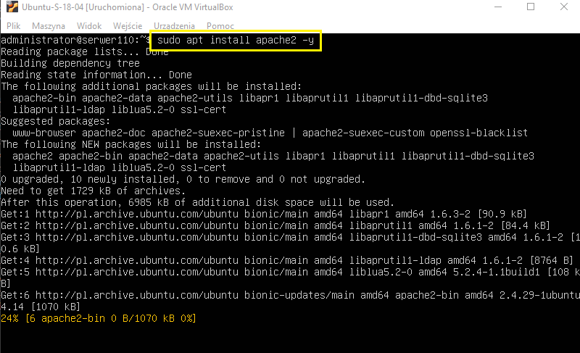**1.2**

Następnie instalujemy Apache2 poleceniem **sudo apt install apache2 -y**

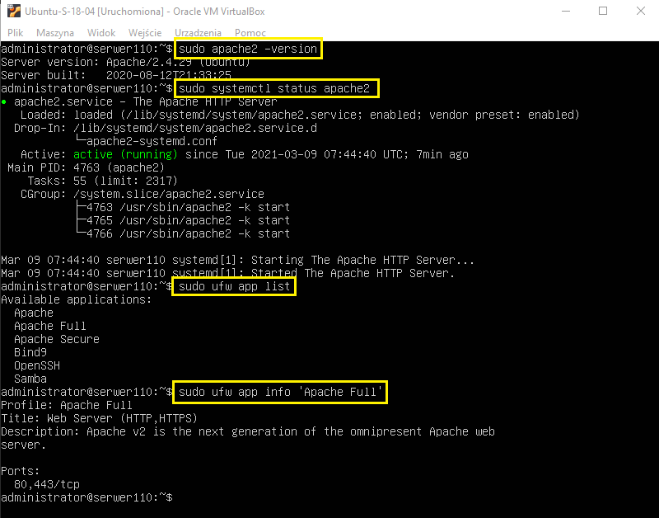**1.3**

Możemy sprawdzić numer wersji poleceniem **sudo apache2 -version**, status naszego serwera **sudo systemctl status apache2**, a także dostępne aplikacje (profile) w **ufw** (zapora w Ubuntu) **sudo ufw app list** i informacje o nich **sudo ufw app info 'Apache Full'**

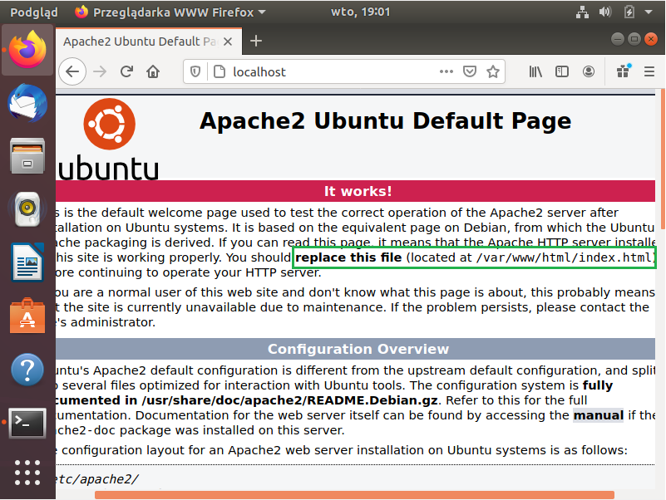**1.4**

Skoro nasz serwer działa, to możemy sprawdzić czy jakaś strona otwiera sie w przeglądarce. Wpisujemy w pasku adresu **localhost** albo IP serwera i powinniśmy uzyskać powyższy efekt. Widzimy również gdzie znajduje się nasz plik **index.html**

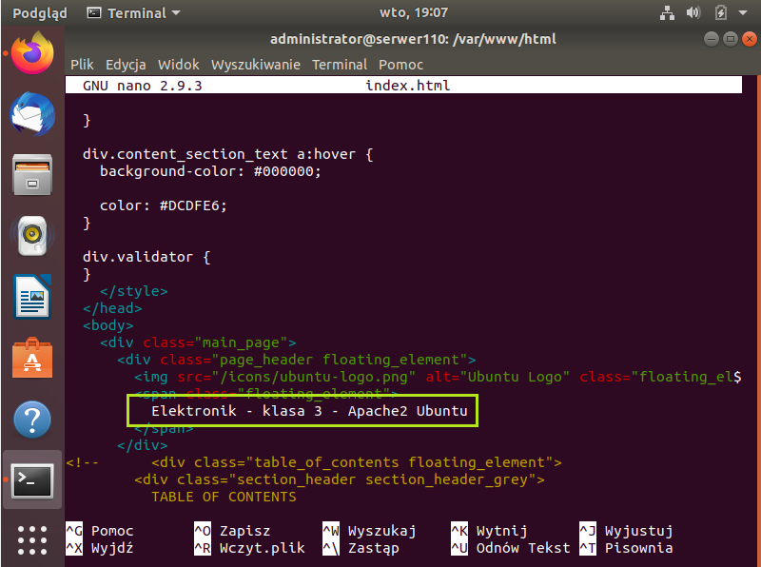**1.5**

Edytujemy go i dopiszemy w nim np. Elektronik - klasa 3

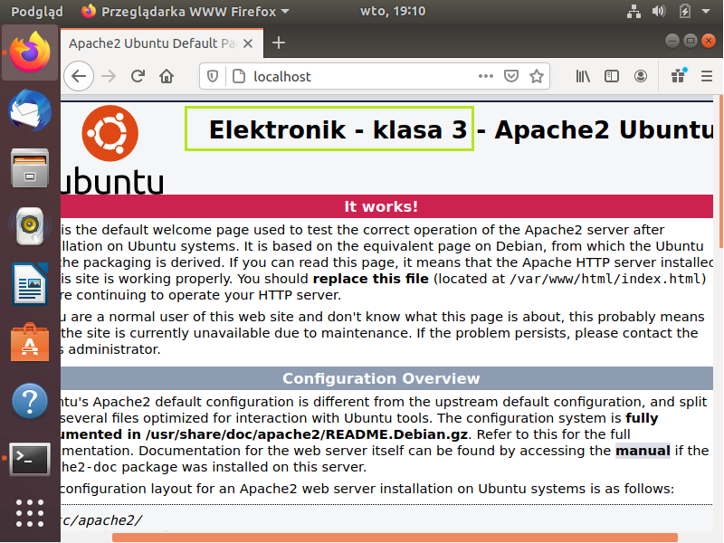**1.6**

Następnie odświeżamy naszą stronę i zmiany powinny być widoczne

**II. Konfiguracja serwera www.**

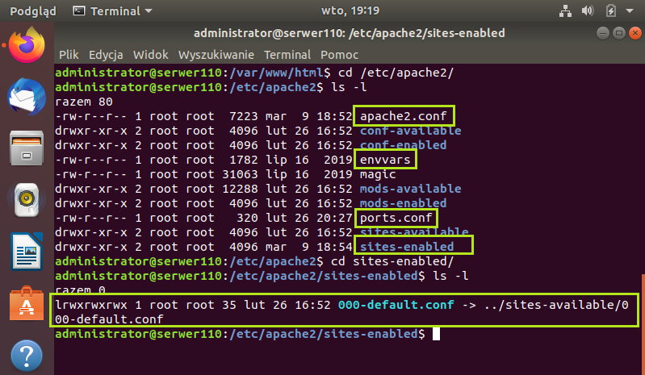**2.1**

Teraz przejdziemy do katalogu z plikami konfiguracji serwera poleceniem **cd /etc/apache2** i wyświetlimy jego zawartość. Trzy zaznaczone pliki plus ten który znajduje się w katalogu **sites-enabled** będziemy jeszcze dzisiaj zmieniać. Zaczniemy jednak od stworzenia swojej własnej strony

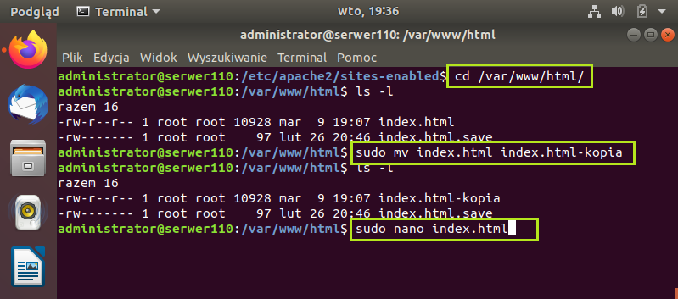**2.2**

Przejdziemy do katalogu /var/www/html i zmienimy nazwę pliku domyślnego **index.html** na **index.html-kopia**, a następnie utworzymy swój własny plik **index.html**

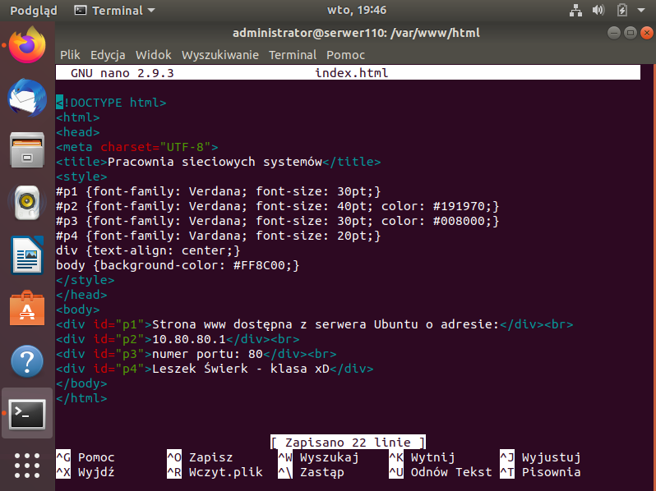**2.3**

Wprowadzamy jakąś zawartość do naszego pliku i zapisujemy zmiany

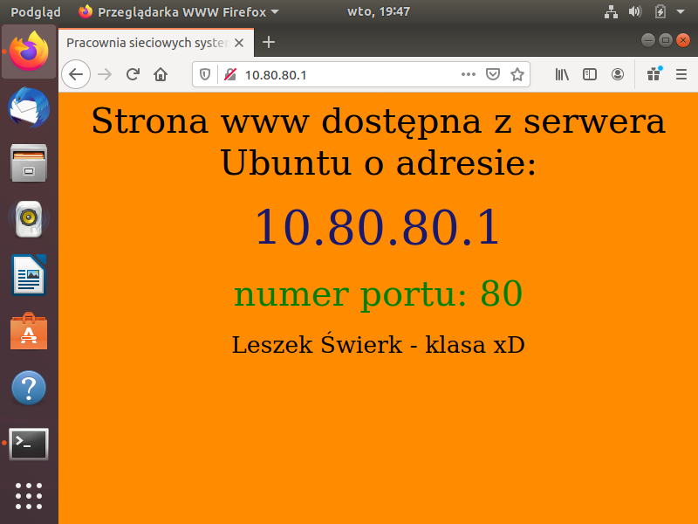**2.4**

Teraz wpisujemy w przeglądarce adres serwera **10.80.80.1** i powinniśmy użyskać powyższy efekt

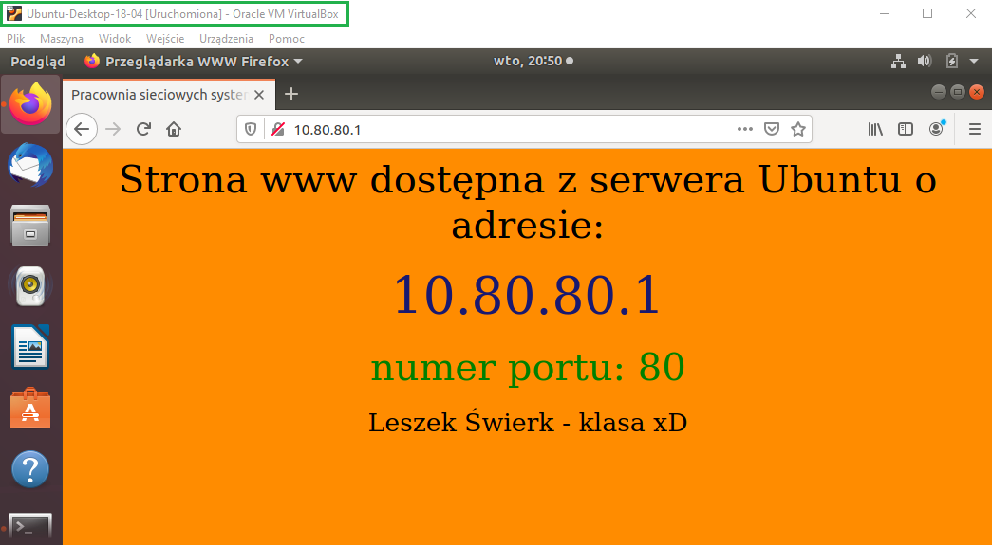**2.5**

Sprawdzamy także stronę z poziomu klienta i jak widzimy wszystko działa

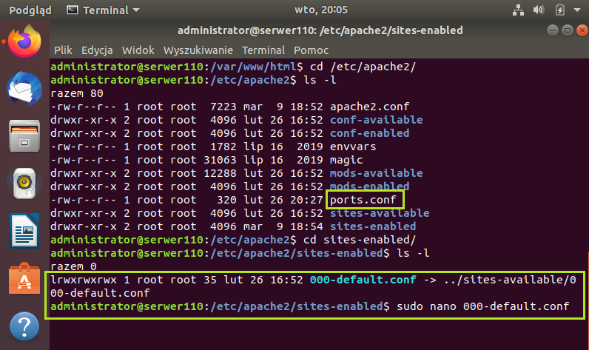**2.6**

Teraz zmienimy numer portu (domyślnie jest 80) na **5050** przez który dostępna będzie nasza strona. Musimy dokonać zmian w dwóch plikach. Widzimy je powyżej

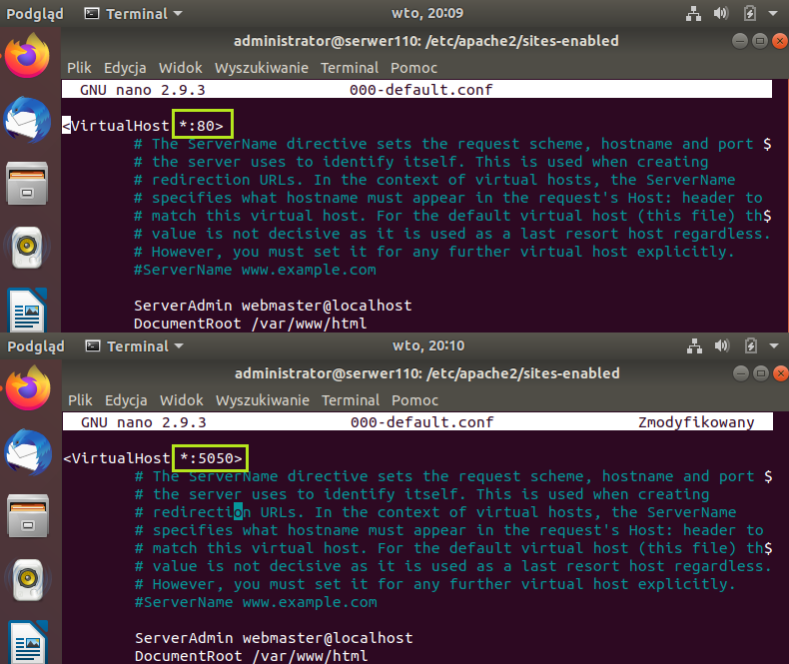**2.7**

Edytujemy plik **000-default-conf** i zmieniamy numer portu

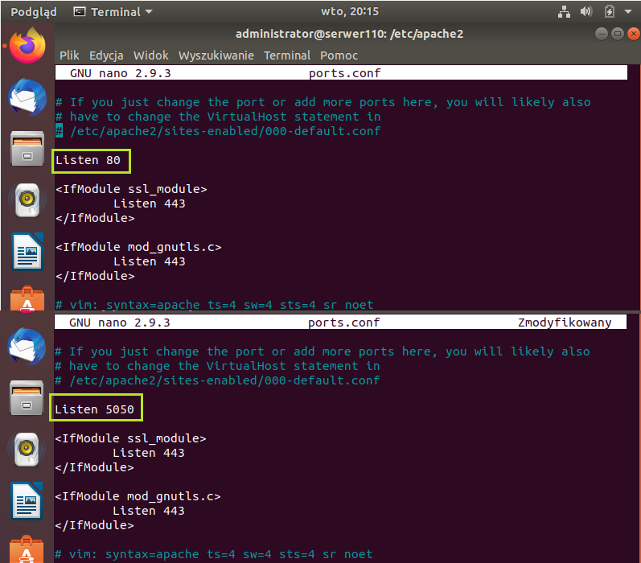**2.8**

Edytujemy jeszcze kolejny plik **ports.conf** i tam również zmieniamy numer portu

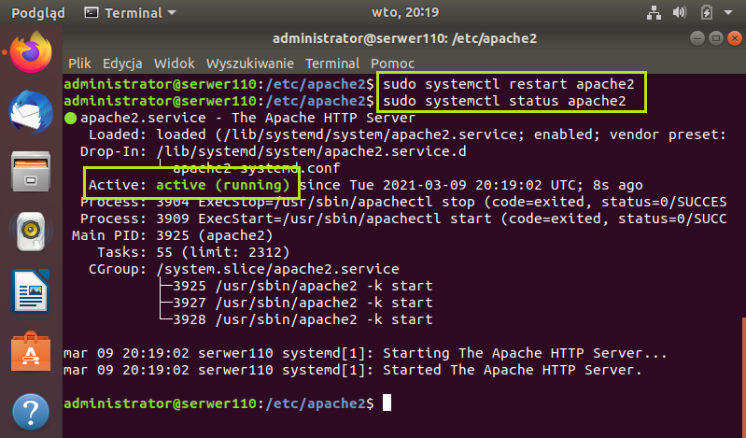**2.9**

Oczywiście musimy jeszcze zrestartować serwer apache2 i sprawdzić jego status. Działa

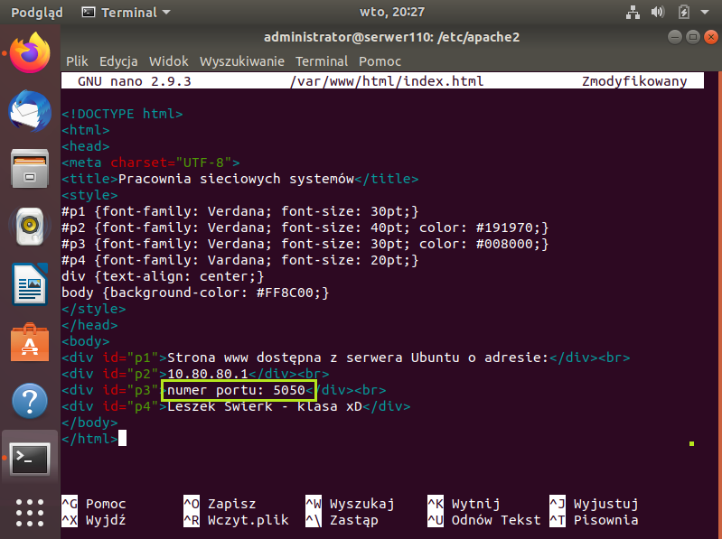**2.10**

Zmieniamy jeszcze w pliku **index.html** wpis na wyświetlenie właściwego portu (oczywiście to jest tylko "kosmetyka")

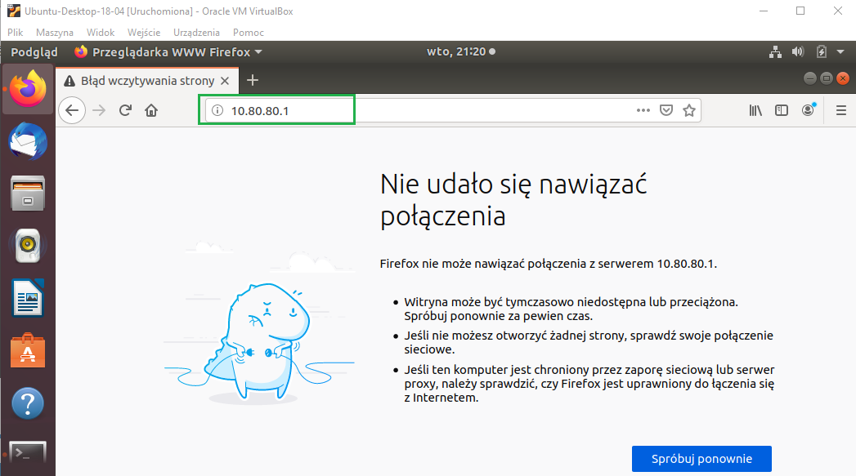**2.11**

Odświeżamy stronę na kliencie i oczywiście nie działa, ponieważ numer portu jest nadal domyślny

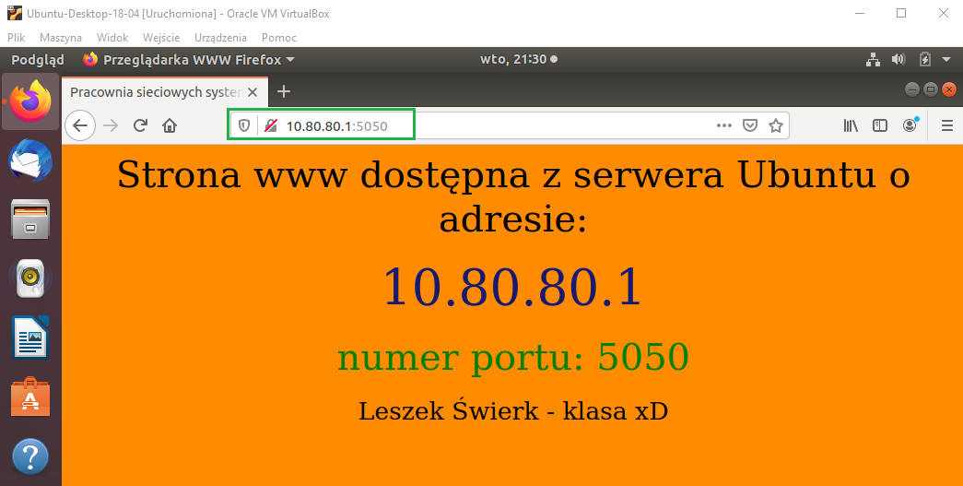**2.12**

Dodajemy zatem po adresie IP numer portu **10.80.80.1:5050** i odświeżamy ponownie. Jest ok

**III. Zmiana katalogu domyślnego strony.**

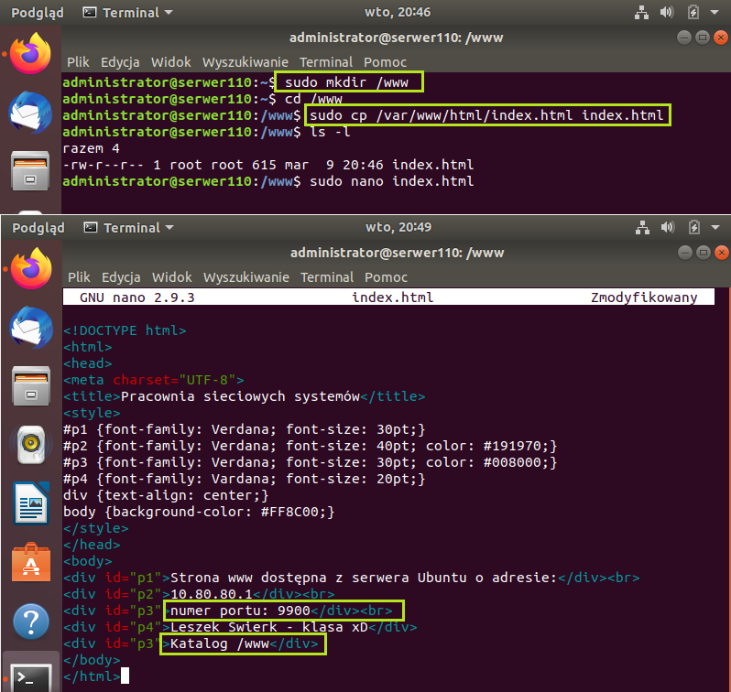**3.1**

Czasami ktoś bardzo chce umieścić sobie stronę w innym miejscu niż katalog domyślny. Najpierw trzeba stworzyć odpowiedni katalog - u nas będzie to **/www**. Stosujemy znane polecenie **sudo mkdir /www**, a następnie skopiujemy sobie do niego nasz plik **index.html**. Edytujemy go i dodamy wpis dotyczący katalogu i jeszcze inny port

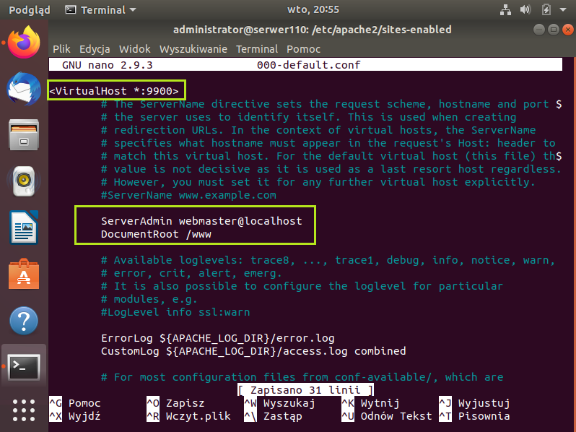**3.2**

Teraz pliki konfiguracyjne. Najpierw edytujemy plik **000-default-conf** i zmieniamy numer portu oraz katalog

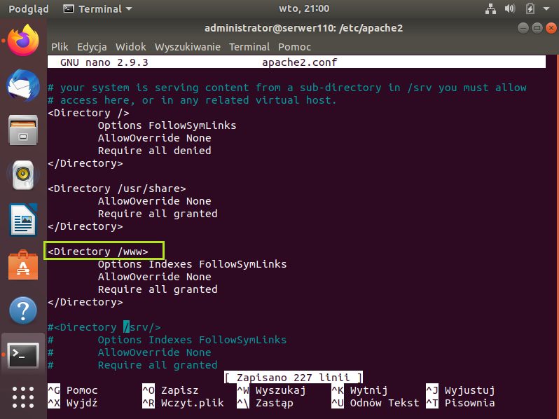**3.3**

Następnie plik **apache2.conf** i zmieniamy nasz katalog

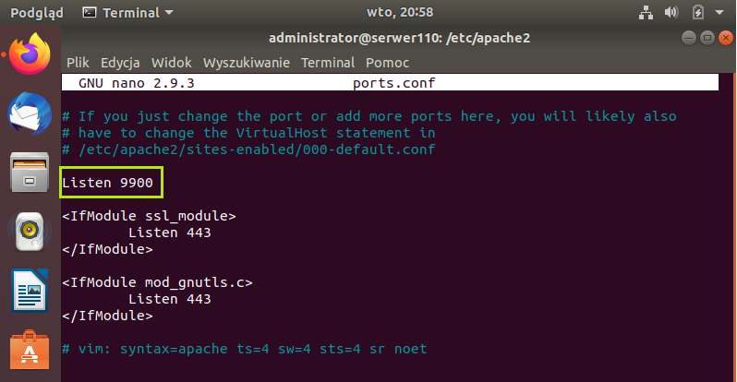**3.4**

A potem plik **ports.conf** i zmieniamy numer portu

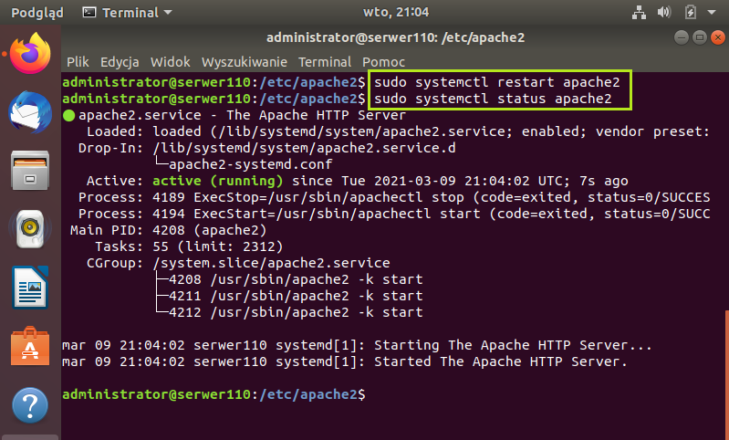**3.5**

Teraz restartujemy nasz serwer www, sprawdzamy jego status i widzimy, że wszystko działa

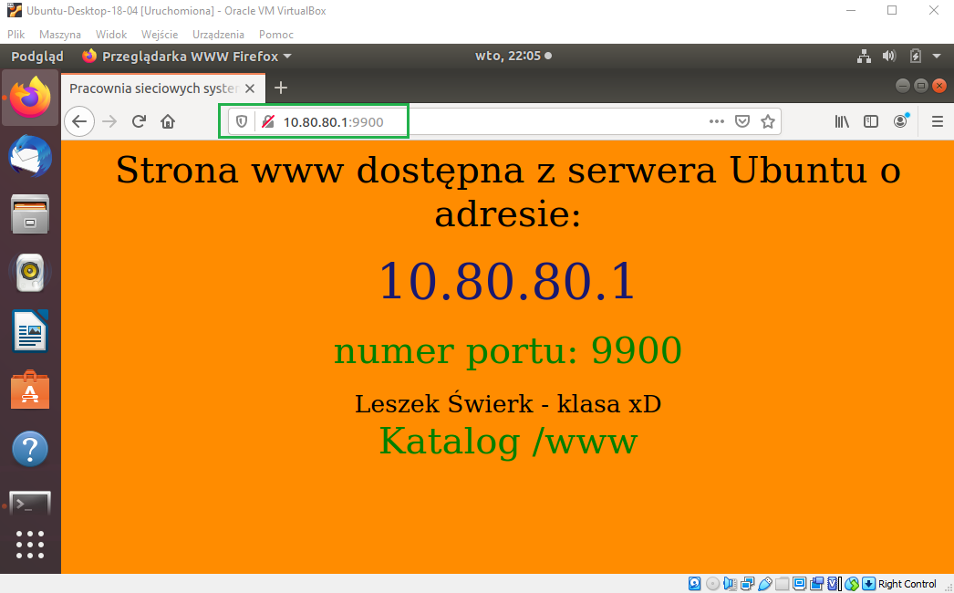**3.6**

Na koniec idziemy na klienta, wpisujemy adres IP, numer portu i powinniśmy uzyskać powyższy efekt